25. 05. 2020 r.

Dzień dobry! Zapraszam do nauki i zabawy.

Życzę powodzenia!

1. Słuchanie wierszy o mamie - załącznik 1.

2. Słuchanie zagadki, o kim będziemy mówić. Proszę przeczytać dzieciom zagadkę:

Jest jedna
i zawsze kochana,
swoje święto obchodzi
26 maja.
(Mama)

3. Karty pracy przyklejamy pod obrazkiem mamy (kwiaty, serca i całusy)- załącznik 2.

- Śpiewanie piosenki- Jesteś mamo skarbem mym. Kołysanie się podczcas słuchania utworu, podaje link: https://www.youtube.com/watch?v=RvHfN-4Va4g Koniecznie posłuchaj tego pięknego utworu dla mamusi ;)

4. Zabawa plastyczna: „Tulipan dla mamy” kolorujemy rysunek - załącznik 3.

Załącznik 1.
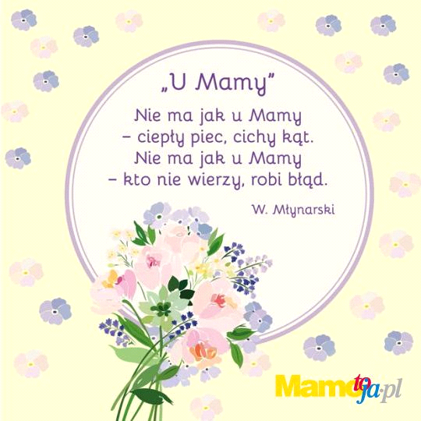
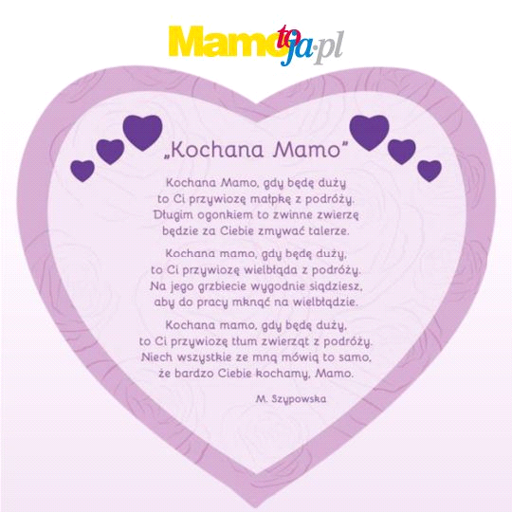

Załącznik 2. Przyklejamy w tabelce całusy, kwiaty i serca dla Mamy. Przypominam o chowaniu prac dzieci do teczek ;)
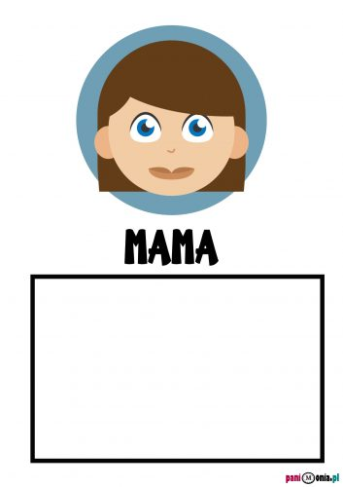

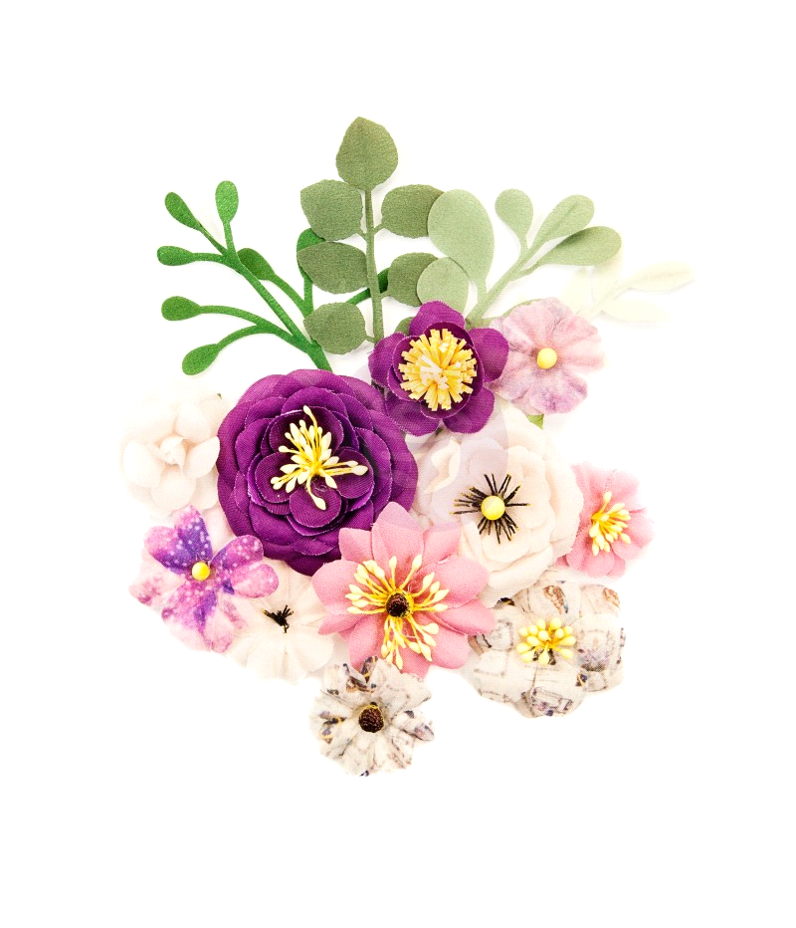

Załącznik 3.
